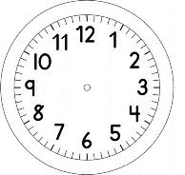
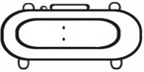

INÍCIO:

GEOGRAFIA
- OBSERVE A TELA DO COMPUTADOR DA PROFESSORA JÉSSICA.
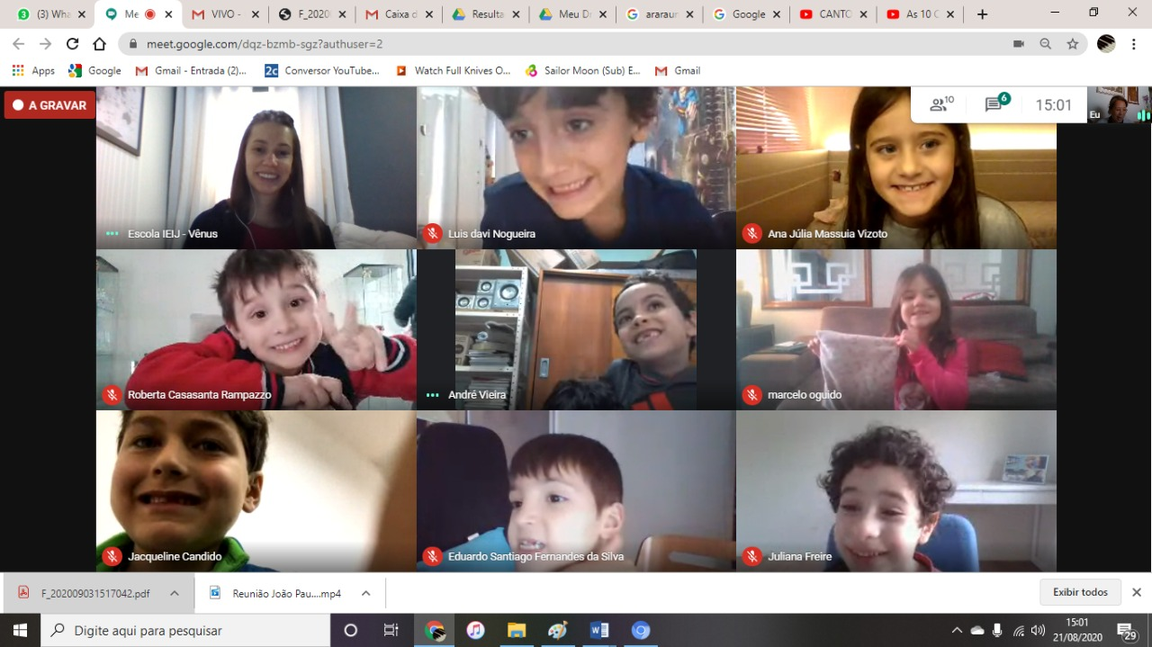

- QUEM ESTÁ À DIREITA DO LEONARDO?

________________________________________________________________________________________

- QUEM ESTÁ À ESQUERDA DA ANA JÚLIA?

________________________________________________________________________________________

- QUEM ESTÁ À DIREITA DA MANUELA?

________________________________________________________________________________________

- COMPLETE AS FRASES COM BASE NA IMAGEM ACIMA.

- eduardo está À esquerda de ___________________.
- giovanna está À direita de _____________________.
- francisco está À ___________________ de maria clara.
- luís davi está À ____________________ de ana júlia.

